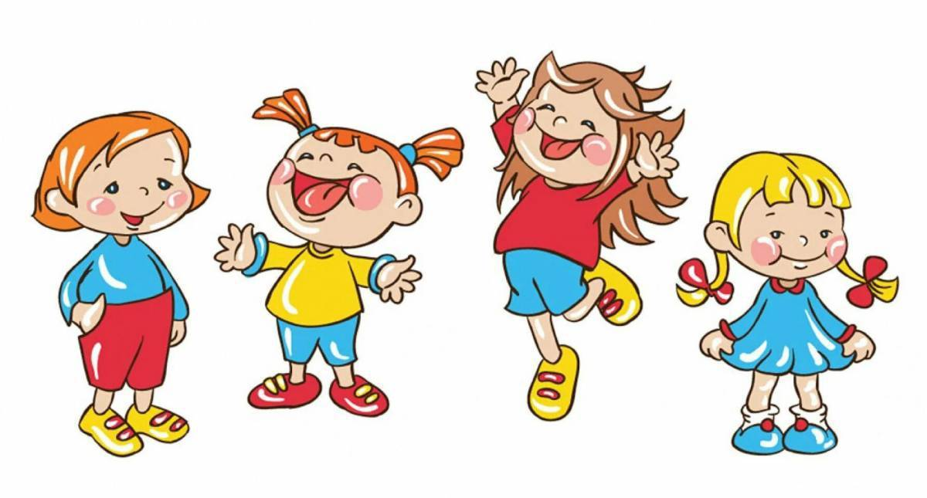

**ВОЗРАСТНЫЕ ОСОБЕННОСТИ**

**РЕБЕНКА 2 - 3 лет**

В возрасте 2 - 3 лет малыш еще не может управлять собой по собственному желанию, его поведение носит непроизвольный характер. Он очень эмоционален, однако его эмоции непостоянны, его легко отвлечь, переключить с одного эмоционального состояния на другое. Теперь ребенку уже нужно объяснять правила поведения, да он и сам стремится быть хорошим и во всем походить на вас. Постоянно следите за тем, чтобы ваши слова не расходились с вашими поступками. Ребенок все видит, все слышит, все запоминает и подражает вам в каждой мелочи.

На третьем году ребенок может самостоятельно одеться, раздеться, умыться; рисовать карандашом, застегивать пуговицы, есть аккуратно и пользоваться столовыми приборами. Иногда дети 2-3 лет отказываются от самостоятельных действий, требуя, чтобы их кормили, одевали и т.д. Необходимо понять причины такого поведения: если это каприз - проявите твердость, если ребенку стало скучно - своевременно усложните требования к нему.  А может быть, ребенку не хватает вашей любви, он ревнует вас и подсознательно стремится стать "маленьким", беспомощным, вернуть то время, когда мама принадлежала только ему.

Третий год в жизни ребенка называют кризисным (кризис 3 лет), так как он является переломным с точки зрения осознания ребенком себя как личности. Он сознательно говорит "я": "Я не хочу, я не буду!" Малыш становится иногда упрямым. Нельзя в этом возрасте шлепать ребенка. Теперь ребенку нужно все разъяснять. Без умения договориться с ребенком, ваша жизнь может стать очень трудной, а в ребенке будут формироваться неблагоприятные черты характера. Старайтесь уважать желания, настроения, интересы своего ребенка, но в пределах разумного.

В этом возрасте речь ребенка становится основным средством общения не только со взрослыми, но и с детьми. Характерной особенностью речи ребенка 2-3 лет является постоянное проговаривание, сопровождение речью всех действий, игровых ситуаций. Такое впечатление, что ребенок не замолкает ни на секунду. Это часто раздражает родителей, и они даже пытаются остановить этот речевой поток. Делать этого ни в коем случае нельзя, ведь ребенок неосознанно тренирует речевую функцию. Требуют большого терпения и многочисленные вопросы ребенка: как, зачем, когда, почему? Если вы отвечаете, глубоко вникая в то, что ребенка заинтересовало, - глубоко мыслить будет и он; отвечаете поверхностно, отмахнувшись, - поверхностен и он будет. Эти детские вопросы означают скачок в интеллектуальном развитии: ребенок сравнивает, сопоставляет, обобщает, запоминает.

Вам как родителям важно:

Понимать, что энергичный и активный ребенок - это естественно, хотя и утомительно. Поэтому вам нужно по возможности организовывать безопасное пространство, в котором малыш мог бы беспрепятственно использовать свою энергию для подвижных игр. Будет прекрасно, если именно вы будете его партнером по игре.

Предоставить ребенку возможность играть с мелким материалом: пуговицами, крупой, деталями конструктора, камушками, шишками, и другими различными по ощущениям предметами. Обязательно под присмотром взрослого!

Чаще разговаривать с малышом, читать ему книжки, обсуждать то, что он видел или делал. Предоставлять возможности для самых разных игр с предметами. Некоторые дети могут сами увлеченно вкладывать предметы один в другой, разбирать на части, осваивая начальные этапы анализа и синтеза. Но в 2-3 года малыш нуждается в компании матери или любящих его взрослых, поскольку ему нужно доброжелательное сотрудничество. Относиться к ребенку спокойно и дружелюбно. Понимать его эмоциональное состояние и насущные потребности, поскольку в этом возрасте ребенок не всегда способен их четко сформулировать и заявить.

Помнить, что соблюдение разумной безопасности не должно лишать малыша возможности открытия нового и интересного. Ваша родительская тревога не должна замещать возможности развития для вашего ребенка, которое происходит в этом возрасте через постоянное исследование нового. Относиться спокойно и с пониманием к эмоциональным вспышкам ребенка. Злость или слезы, когда у ребенка не получается какая-то сложная для него задача, вполне естественны. Если аффект не очень силен, его можно проигнорировать, в случае сильного расстройства ребенка следует утешить или переключить его внимание.

